Шашковий турнір
10 лютого 2022 року в дошкільному навчальному закладі відбувся захід «Шашковий турнір» з вихованцями груп №7 та №8 старшого дошкільного віку. Метою даного заходу є заохочення дітей до інтелектуальних ігор, які допомагають розвивати логічне мислення, виховувати морально-вольові якості, стимулювати вихователів до навчання дітей інтелектуальних ігор.
Учасники турніру хоробро змагалися за перемогу.
Почесне І місце отримав Самофал Даніл, вихованець групи №7;
ІІ місце у Штифорук Вероніки, вихованки групи №7;
ІІІ місце посів Бобров Кирило, вихованець групи №7.
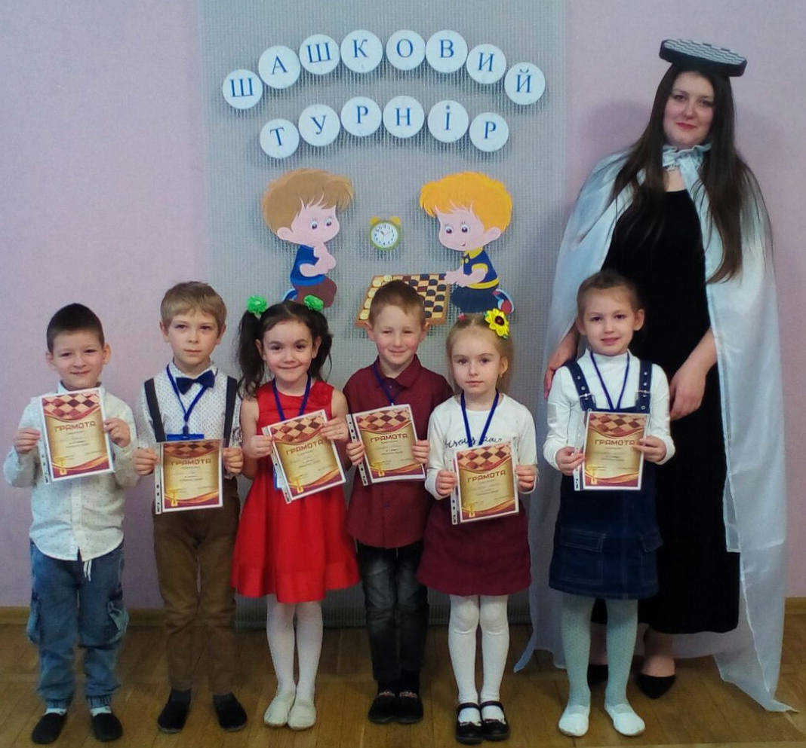
Всі учасники були нагороджені грамотами.
